暑期社会实践日志一青年教师实践小分队社会实践启动
石家庄科技工程职业学院 刘永涛

7月23日上午,石家庄科技工程职业学院青年教师小分队前往正定县东邢庄开展社会实践活动,实践小分队由任丽娟、刘永涛、张士峰、索明建、王敬贤、王昊、徐滨昕共7名教师组成。
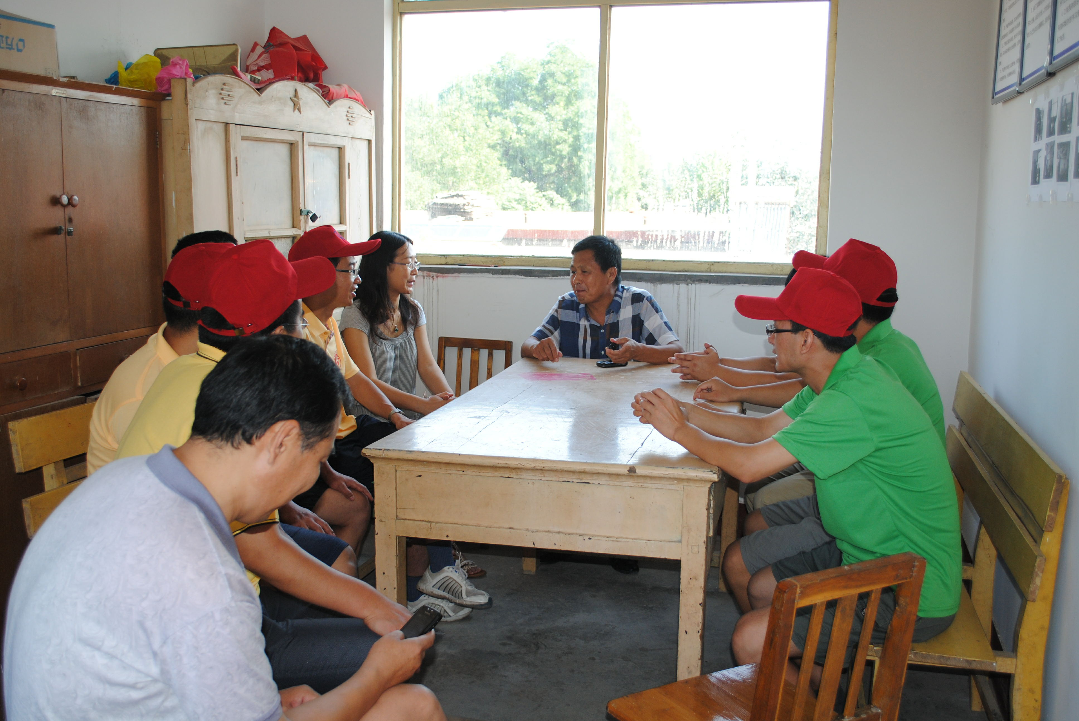
实践小分队与村支书、驻村工作组举行座谈会
8：30来到东邢庄村村委会，实践小分队召开了由东邢庄支书、村委会主任及驻村工作组在内的座谈会。首先，该村党支部书记史纪把该村的基本情况向实践小分队进行了说明，指出东邢庄村位于正定县城的东北方向约9公里，居民562户、人口2510，是河北省基层建设年重点帮扶村，近期村党支部和村委会正在大力开展农村环境整治工作，希望得到青年实践小分队的大力支持并表示一定支持实践小分队开展工作，带队老师任丽娟介绍了实践小分队这几天将要开展的各项活动。驻村工作组组长辛延英向我们介绍了河北省基层建设年在东邢庄的帮扶工作开展情况，结合图片向干部介绍了工作成绩及本年度的工作目标。
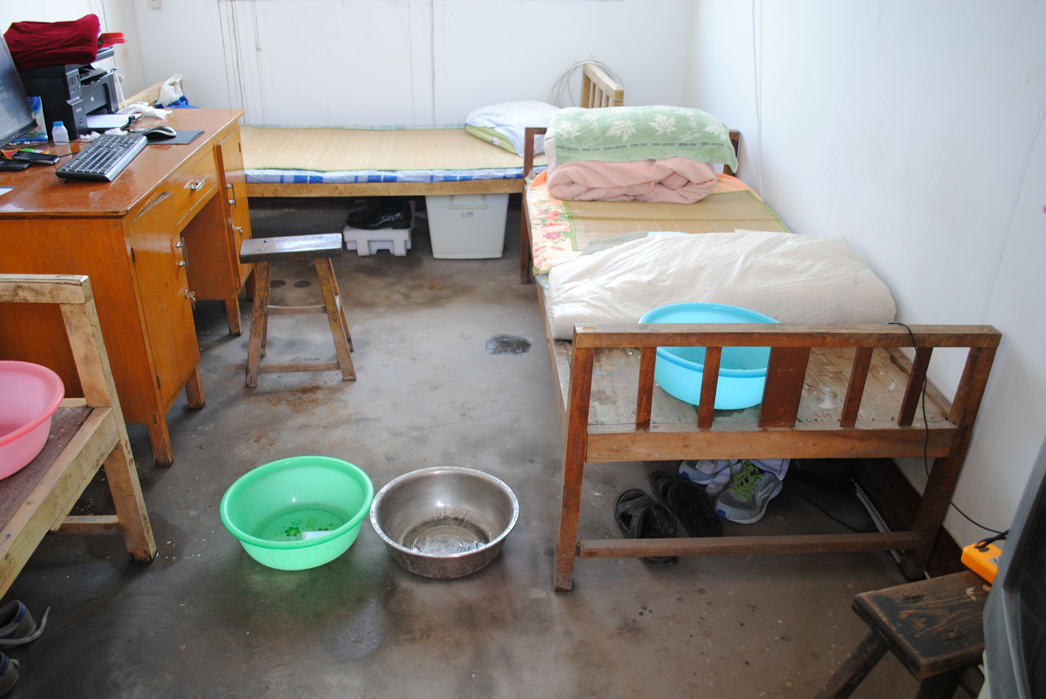
驻村工作组所住的宿舍
随后，我们来到驻村工作组的住所，发现卧室床上、地面共6个洗脸盆接着漏雨，工作组人员告诉实践小分队每遇到下雨天无法正常睡觉休息，驻村干部要吃住在村里，有着严格的请销假制度，有事回家要上级请假，索明建老师说：“现在是假期，学校教职工放假休息，而驻村干部却要坚守岗位,并且生活条件这么艰苦，在这样艰苦的环境下为村民群众做了这么多好事，真了不起！”

